***Klasa maze – Dokumentacja***

Klasa zajmuje się organizacją labiryntu, dodawaniem nowych pięter i trzymaniem informacji o nim.

***Zmienne:***

*lastRoomAdded* typu NavRoom* - wskaźnik na ostatni dodany pokój

*veryFirstRoom* typu NavRoom* - wskaźnik na pierwszy pokój w labiryncie (0;0)

*walker* typu NavRoom* - wskaźnik wędrujący

*HERO* typu player – postać

***Metody:***

*Konstruktor:*

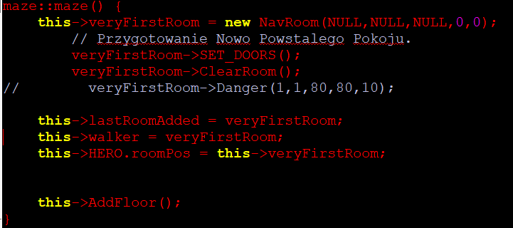

Tworzy pierwszy pokój w labiryncie i go przygotowuje oraz ustawia wszystkie wskaźniki. Na koniec dodaje całe nowe piętro.

*AddRoom :*

Metoda tworzy nowy pokój. Zwraca void, w argumentach dostaje informację z której strony starego pokoju ma być stworzony nowy pokój oraz czy będzie to pokój właściwy czy nie (czy prowadzi do ślepej uliczki). W pierwszej kolejności metoda wybiera jeden ze scenariuszy i jest tworzony nowy pokój za pomocą wskaźnika pomocniczego *tmp*. Następnie sprawdza warunek czy ustawić ten pokój jako ostatni dodany czy nie (czy pokój właściwy) .

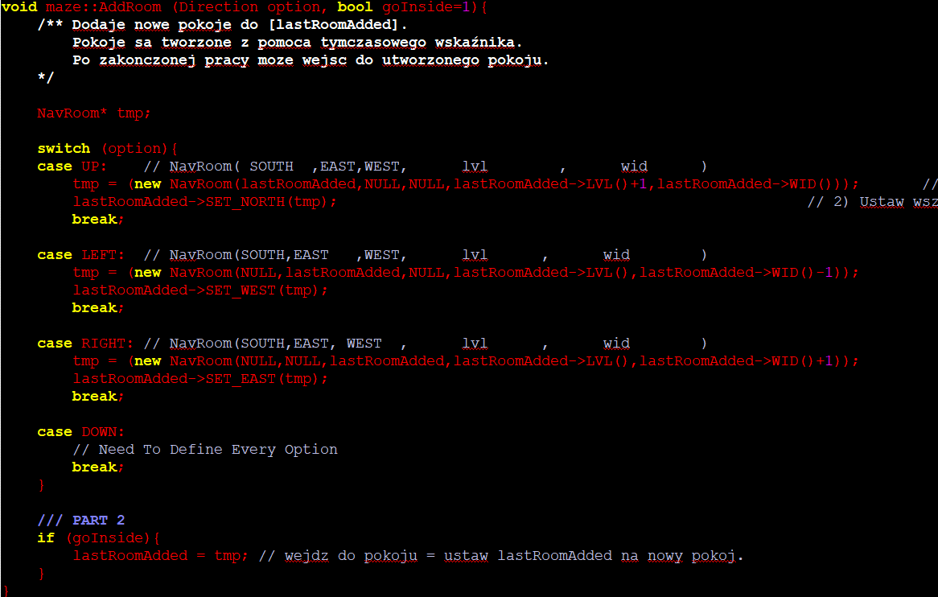

*ShowMaze:*

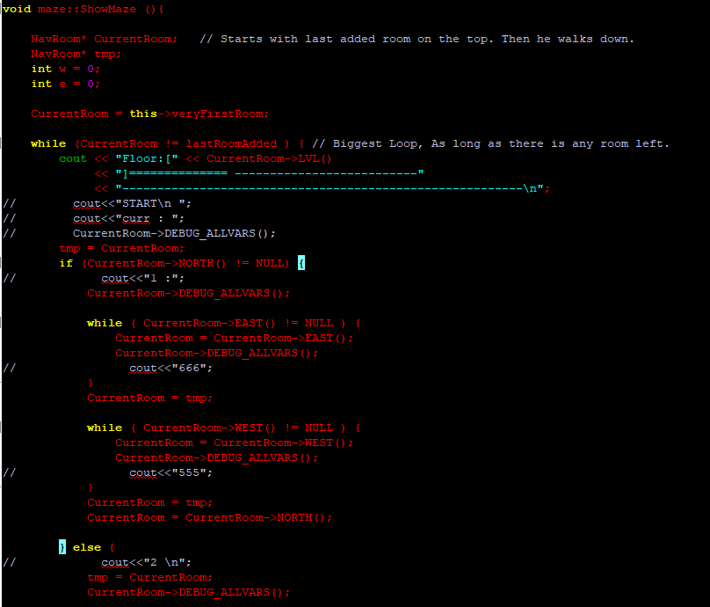

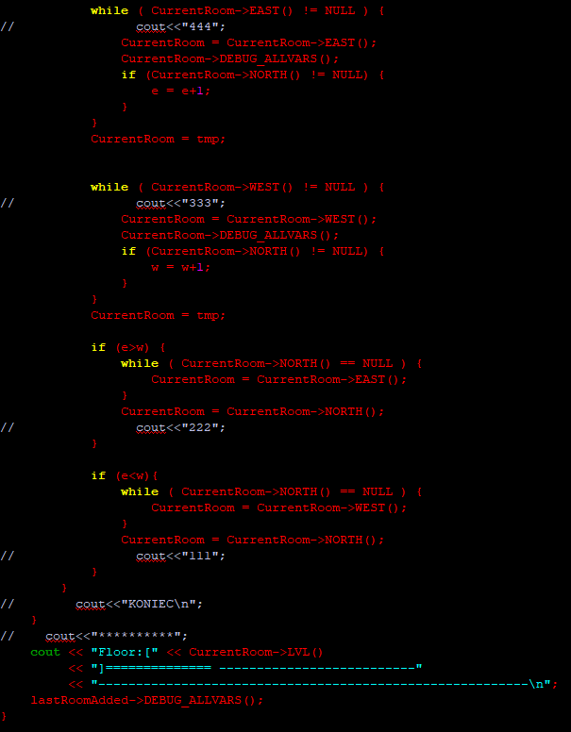

Metoda wypisuje zmienne każdego pokoju z labiryntu.

*recur_UpdateFloor:*

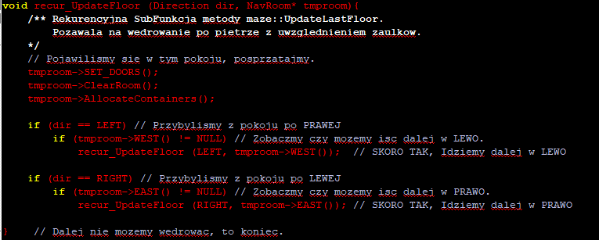

Metoda pomocnicza do UpdateFloor. Pozwala na wędrowanie po zaułkach.

*UpdateFloor:*

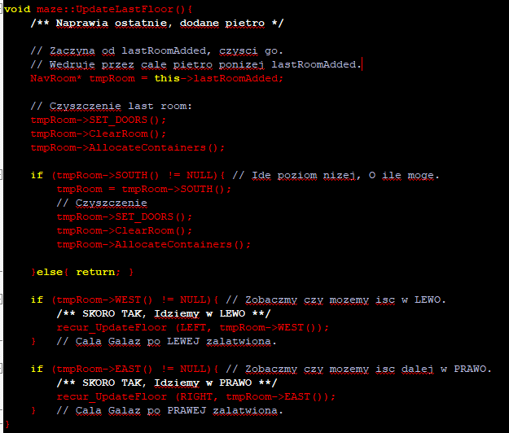

Metoda czyści i uporządkowuje każdy pokój na piętrze.

*AddFloor:*

Metoda tworzy nowe piętro. Losuje jeden z 17 scenariuszy układu pokoi a potem go wykonuje. Na koniec wywołuje UpdateFloor.

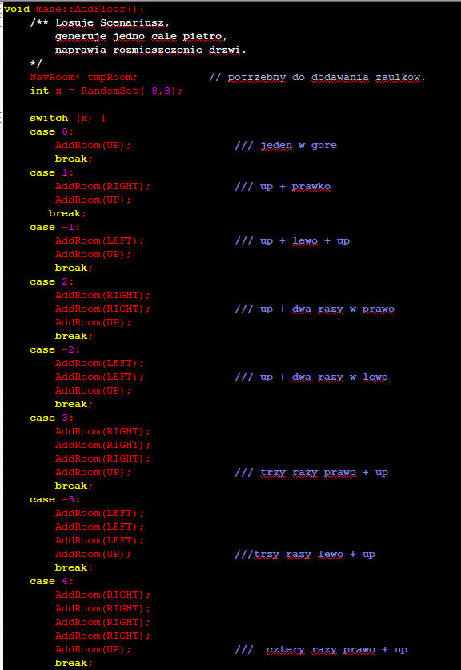

*RandomSet:*

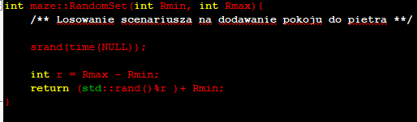

Metoda zwraca pseudolosową liczbę od i do wartości podanych w argumencie.

